院行发教务字〔2022〕25号

湖南师范大学树达学院2022届本科毕业论文（设计）
“查重”检测工作通知

各系：
为进一步提高毕业论文（设计）教学质量，加强诚信机制建设，培养学生在学术研究中科学引用文献资料的良好习惯，杜绝抄袭、拷贝等学术不端现象的发生，根据《湖南师范大学树达学院本科毕业论文（设计）“查重”检测工作管理办法》（附件1）文件精神，学院将使用GoCheck论文检测系统对2022届本科毕业论文（设计）进行检测，现将具体事宜通知如下：
一、检测软件使用
1．检测范围
2022届毕业本科生。
2．检测内容
机检的内容为：目录、摘要、正文、致谢、参考文献。
3．检测软件
检测软件为“格子达（GoCheck）论文检测系统”。
登陆入口：http://www.gocheck.cn./page/login.jsp
4．检测流程
（1）学生：在规定时间内登录GoCheck论文查重系统提交本人论文（具体操作流程请查阅附件2），提交检测的论文文件命名格式为“姓名_学号_专业”。示例：金融学专业张三学号为1608110122，则文件名应为：“张三_1608110122_金融学”，检查完成后即可查看检测结果。
（2）教务办：学生检测完成后，各系教务将检测数据汇总报学院教务办。
（3）指导教师：本次论文检测不涉及指导教师的操作，但各系教务人员必须提醒指导教师关注自己学生论文写作情况。
二、检测方式与时间安排
1．本次论文检测由学生本人完成，检测不收取学生任何费用，每位学生有2次论文检测的机会（检测通过的学生不再进行下一次检测）。
2．检测时间：即日起各系教务人员可通知学生本人登录系统提交论文进行检测，检测合格方可参加毕业论文答辩。
三、检测结果认定参考标准
结果类别 | 检测结果 | 性质初步认定
A | R≤30% | 通过检测
B | 30%<R≤60% | 疑似有抄袭行为
C | R>60% | 疑似有严重抄袭行为
注：R为文字复制比，是指被检测论文与非本人学术成果的文字重合字数占全文的百分比。
1．第一次检测文字复制比在30%以下（含30%）的学生（A类），视为通过检测，但仍需修改后参加答辩；
2．第一次检测文字复制比在30%～60%之间（含60%）的学生（B类），由指导教师根据检测结果指导学生进行论文修改，修改时间至少1周，修改后的毕业论文需由指导老师审核，学生向系教务办提交指导老师审核意见的相关证明材料后方可进行第二次检测（材料可为QQ、微信等通讯工具截图）。复检后的文字复制比降至30%及以下者，视为通过检测；2次修改检测后仍未通过者，则取消该生毕业论文（设计）当次答辩资格；
3．第一次检测文字复制比在60%以上的学生（C类），经学院认定为严重抄袭行为者，则取消该生毕业论文（设计）当次答辩资格。
4. 学院将对答辩后的毕业论文（设计）终稿进行复检，检测文字复制比在30%以上（不含30%）的学生视为毕业论文（设计）不合格，答辩成绩无效。
四、论文抽检
1.学生提交论文终稿后，学院教务办将依据“教育部关于印发《本科毕业论文（设计）抽检办法（试行）》的通知”（教督〔2020〕5号）文件精神，对2022届本科毕业论文（设计）按10%的比例进行抽检，各系教务人员根据抽检比例上报学生论文终稿。
2.被抽检论文，由教务办统一进行检测，若发现检测结果R>30%，或者学生提交的论文终稿与其查重通过的论文差异较大，或者存在“文字”变“图片”等逃避检测系统检测的行为，将取消当年毕业论文（设计）答辩成绩，严肃处理。
五、注意事项
1．各系教务办须以专业为单位组织审核电子版本科毕业论文（设计），通过后再通知学生提交检测，并将纸质版本科毕业论文（设计）整理归档。
2．学生和各相关老师应严格按照学院要求的时间及操作流程提交论文，严肃对待、谨慎操作，防止误传误检。

附件：
- 《湖南师范大学树达学院本科毕业论文（设计）“查重”检测工作管理办法》
2.《GoCheck论文检测系统操作手册》

树达学院教务办
2022年4月11日

附件：1

湖南师范大学树达学院本科毕业论文（设计）
“查重”检测工作管理办法
（2022年修订）
为进一步提高毕业论文（设计）教学质量，加强诚信机制建设，培养学生在学术研究中科学引用文献资料的良好习惯，杜绝抄袭、拷贝等学术不端现象的发生，学院将对本科毕业论文（设计）进行检测，现制定管理办法如下：
- 检测范围
- 当年申请答辩的本科毕业论文（设计）；
- 参评院级本科优秀毕业论文（设计）。
- 检测结果认定参考标准
结果类别 | 检测结果 | 性质初步认定
A | R≤30% | 通过检测
B | 30%<R≤60% | 疑似有抄袭行为
C | R>60% | 疑似有严重抄袭行为
注：R为文字复制比，是指被检测论文与非本人学术成果的文字重合字数占全文的百分比。
三、检测结果处理办法
1．文字复制比在30%以下（含30%）的学生（A类），视为通过检测，但仍需修改后参加答辩；
2．文字复制比在30%～60%之间（含60%）的学生（B类），由指导教师根据检测结果指导学生进行论文修改，修改时间至少1周，修改后的毕业论文需由指导老师、专业学院教学副院长及树达学院系主任审核签字后方可进行复检。复检后的文字复制比降至30%及以下者，视为通过检测；2次修改检测后仍未通过者，则取消该生毕业论文（设计）当次答辩资格；
3．文字复制比在60%以上的学生（C类），经学院认定为严重抄袭行为者，则取消该生毕业论文（设计）当次答辩资格。
4．被取消答辩资格的学生，应按照《湖南师范大学树达学院本科毕业论文（设计）工作管理条例》重新撰写毕业论文（设计），与下一届学生重新申请检测和答辩。
5.答辩后的毕业论文（设计）终稿复检结果文字复制比在30%以上（不含30%）的学生视为毕业论文（设计）不合格，答辩成绩无效。
6．各系推荐参评的院级优秀毕业论文（设计），第一次检测的文字复制比必须低于20%（含20%）。
7．学生提交上传到系统进行检测的毕业设计(论文)必须与本人实际作品一致，否则取消答辩资格，并由学院严肃处理。
8．针对少数发表了以毕业论文为基础的文献的学生，各系管理员可以在确认情况属实的基础上（学生书面申请并指导老师签字），在系统里选择去除个人文献的文字复制比上报系教务办，并报备院教务办。
9．教务办会对已通过答辩的本科毕业论文（设计）进行文字复制比的抽检，对于抽检结果与最后一次机检结果严重不符的，将全院通报批评并按毕业论文（设计）成绩不合格处理。
四、注意事项
1．系教务办必须以专业为单位组织审核纸质版本科毕业论文（设计），通过后再对审核的电子版提交检测。
2．学生和各相关老师应严格按照学院要求的时间及操作流程提交论文，严肃对待、谨慎操作，防止误传误检。

湖南师范大学树达学院
2022年4月11日

附件2：格子达（GoCheck）论文检测提系统操 作 手 册

目 录
2022年GoCheck论文检测提系统操作手册 3
一、登录系统 6
二、论文提交 7
三、查看检测报告 9
四、答辩前终稿上传 错误!未定义书签。
五、答辩后终稿上传 10
六、学生服务 11

一、登录系统
浏览器输入：http://www.gocheck.cn./page/login.jsp
登陆账号为12652+学号（例126522017000001），默认初始密码为123456，初次登陆修改默认密码并绑定手机号。密码忘记可通过手机号重置密码。
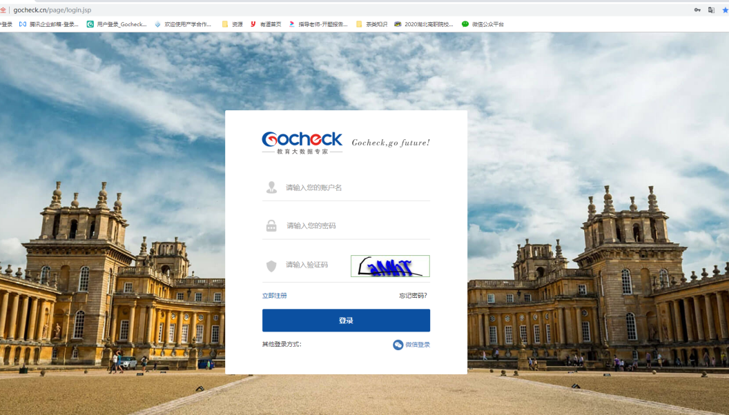
如图示：登录界面
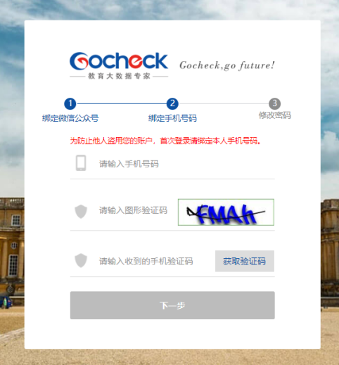
如图示：初次登陆绑定手机号
如图示：初次登陆修改密码

二、答辩前定稿上传
学生须在答辩前完成论文全检工作，在指导老师确定论文合格后，方可在学院规定的时间范围内，上传答辩前论文定稿。
提交论文注意事项：
- 请同学们必须将提交的文件命名为：“姓名_学号_专业”。
- 支持上传doc、docx、wps格式文档；学院要求对论文进行格式检测，建议提交文档格式为docx。
- 请不要强制修改文档的后缀名（如将.wps的文件强制重命名为.doc或.docx的文件），因为可能导致文档解析失败，您可以打开文档通过另存为的方式修改格式；
- 最大支持上传30M以内的文档，如超过该大小，请压缩文档内的图片等内容，压缩方法可参考系统页面帮助中心；
- 因为系统具备应届互抄检测功能，所以请不要替他人上传论文文档检测，否则会导致本人论文与他人论文检测到相似;
- 请不要上传已设置密码保护或限制编辑的文档，否则系统会因没有密码或权限导致读取失败，影响正常检测;

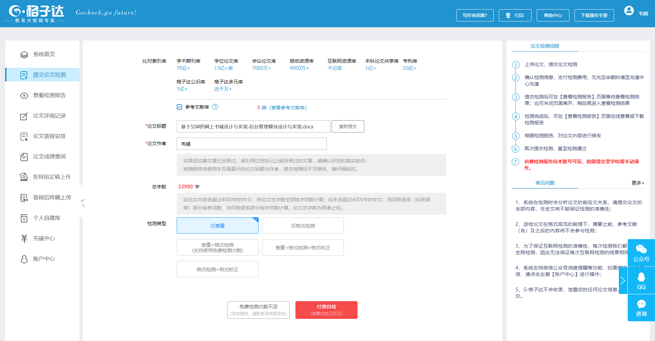

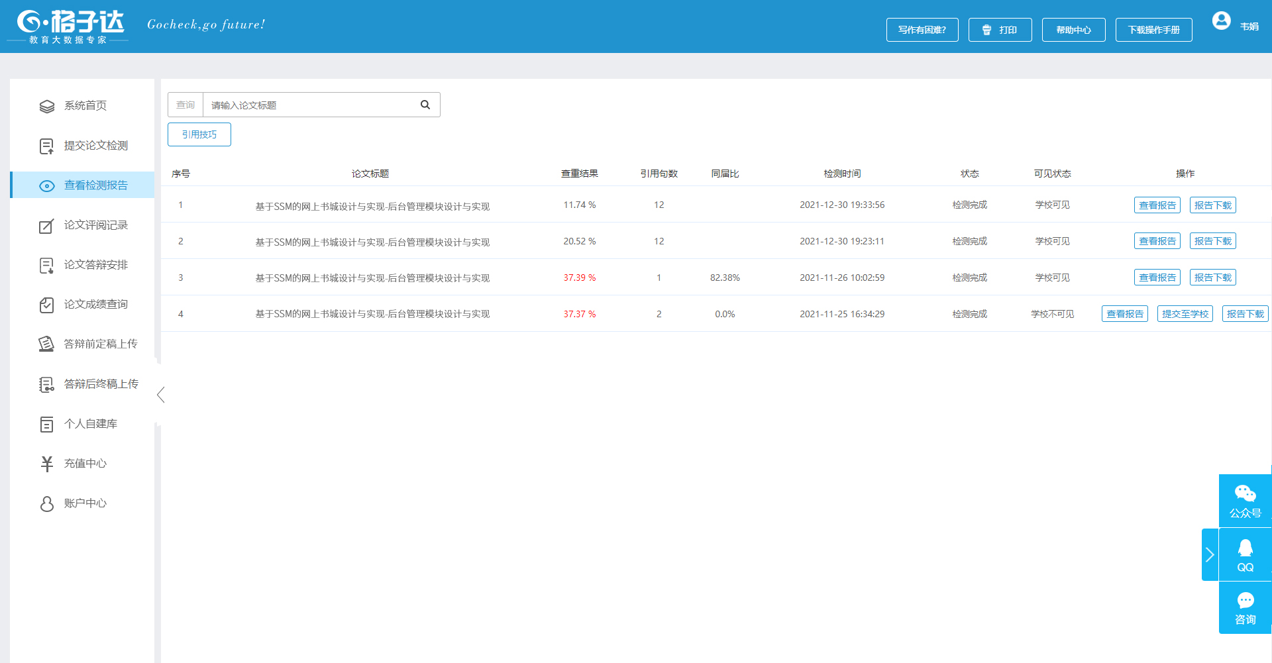

三、查看检测报告
可在线查看检测报告，也可下载检测报告到本地。
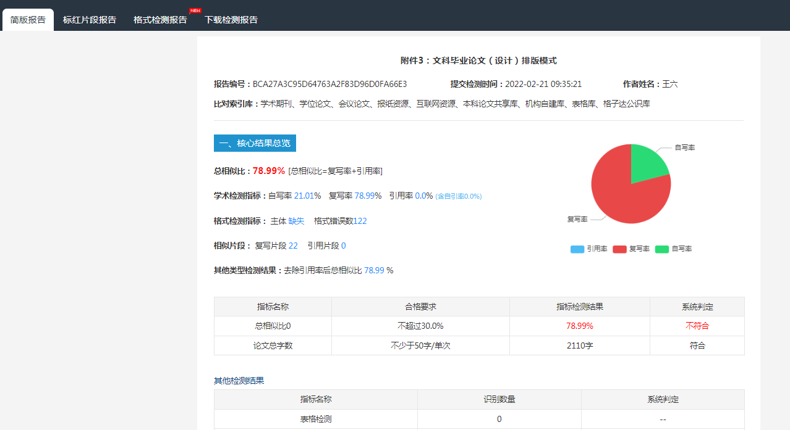
如图示：查看和下载检测报告
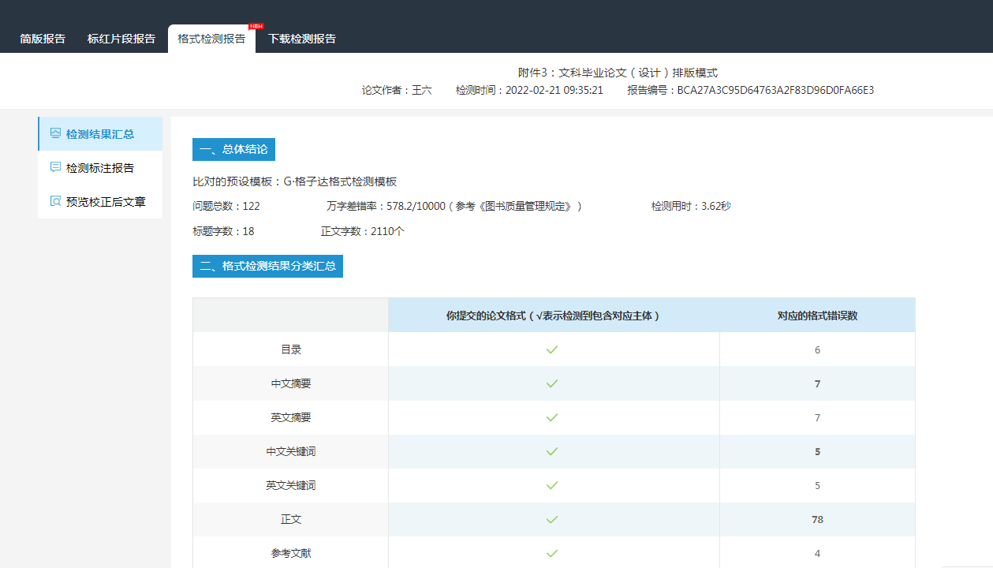
如图示：查看格式检测报告

四、答辩后终稿上传
学院会在答辩完成后再次进行论文全检工作，故学生还需要在学院规定的时间范围内，通过“答辩后终稿上传”上传答辩后论文终稿。论文终稿上传命名：“学号_姓名_专业”。
重点注意：
1、请在学院要求时间内进行提交，学院账户仅保留查看最新一条提交记录
2、学生选择【不查重提交】，学院统一进行查重，如查重不合格则按学院相关规定处理
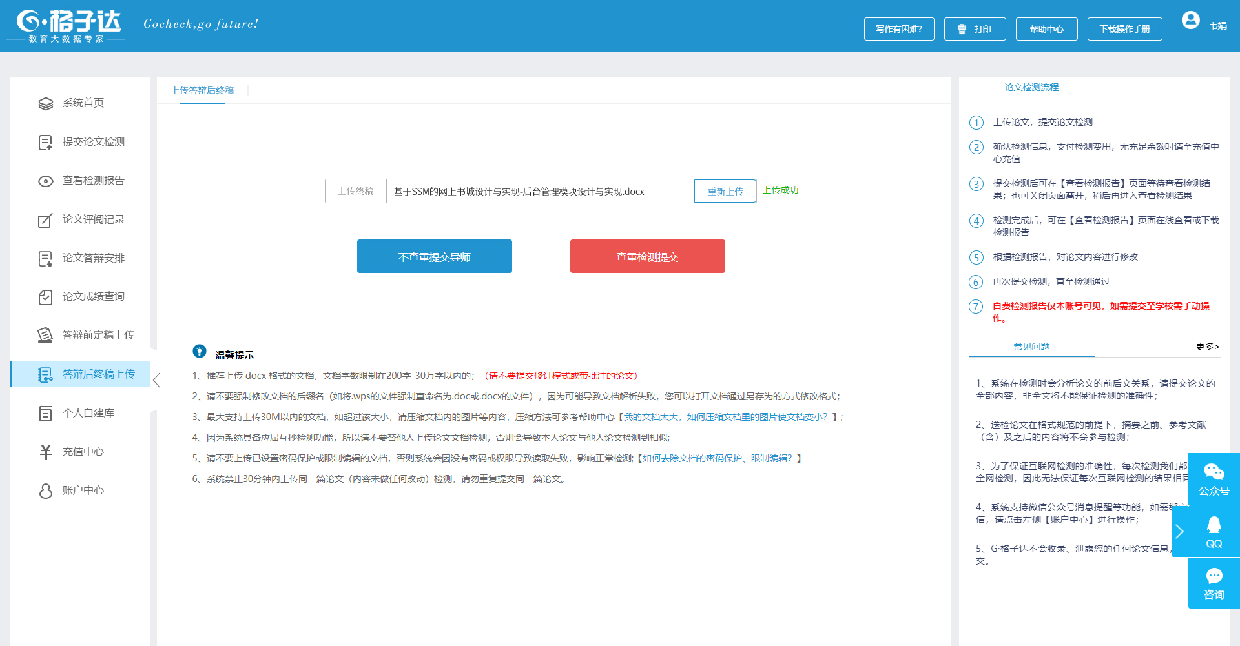
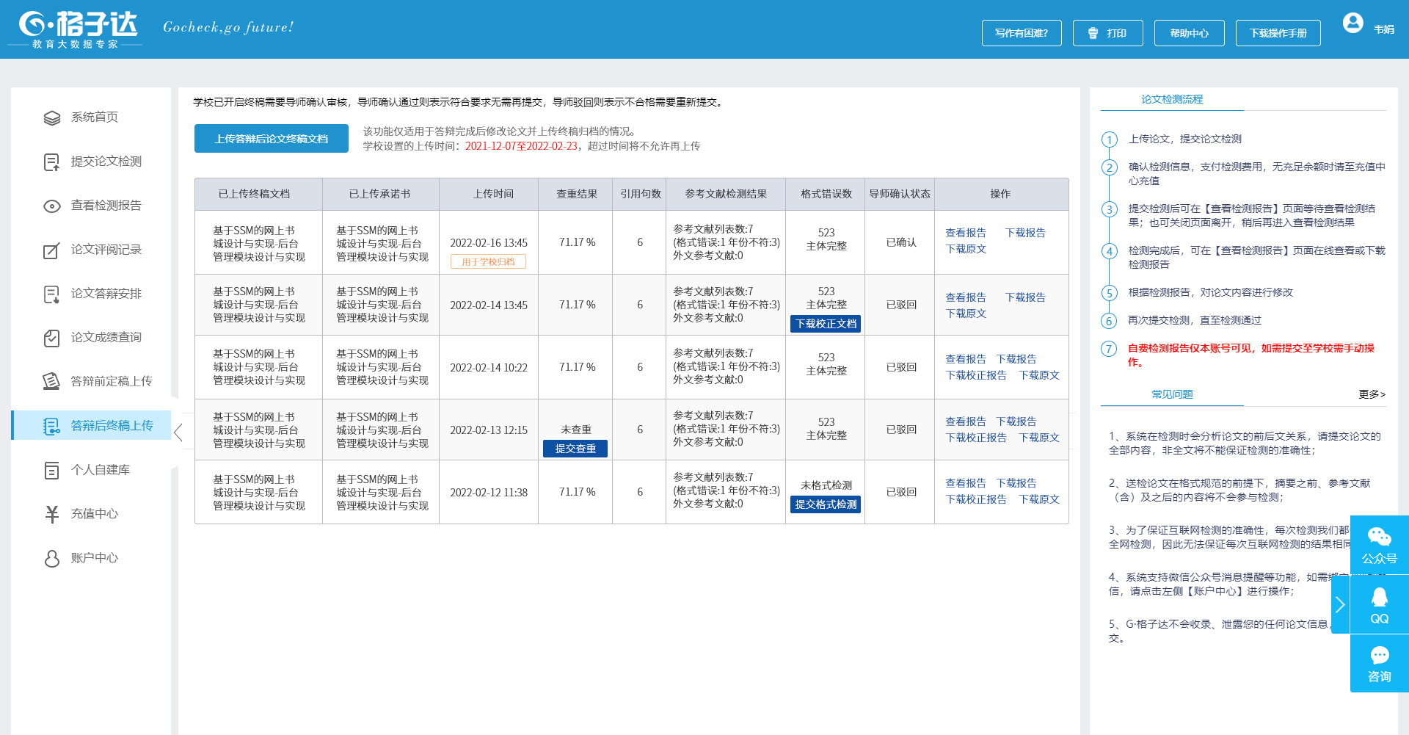

五、学生服务
- 希望同学们提交论文之前，一定完善论文格式和提高论文质量。
- 论文检测相关疑问解答，可以通过
- 客服QQ：800113999 咨询热线：400_699_3389
- 系统页面右下角直接咨询:8:30__23:30人工在线
